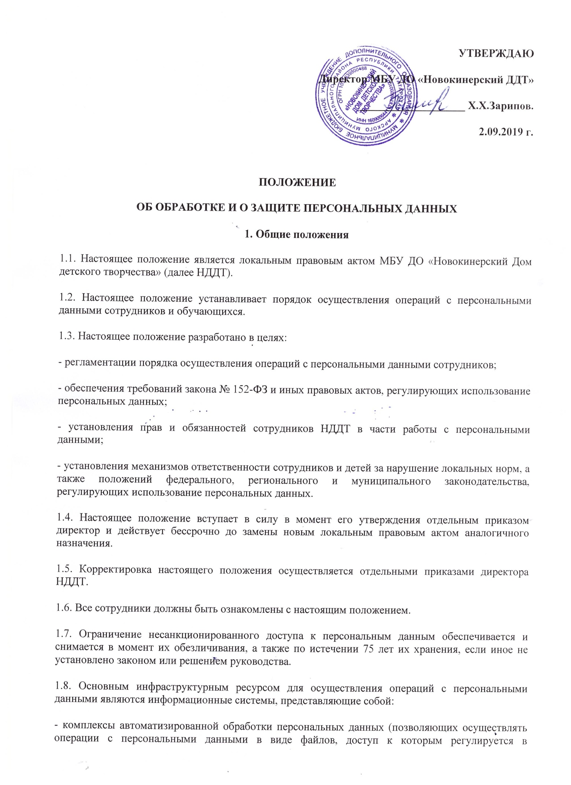

соответствии с положениями локальных правовых актов, федеральных, региональных и муниципальных НПА);
- документацию на бумажных носителях (доступ к которым также осуществляется в соответствии с положениями локальных правовых актов и законодательства РФ).
2. Критерии отнесения информации о работниках к персональным данным
2.1. Настоящее положение устанавливает, что к персональным данным работника относятся любая информация о нем, в том числе ФИО, дата рождения, адрес регистрации или проживания, семейное положение, образование, уровень доходов.
2.3. Достоверность персональных данных работников НДДТ определяется исходя из их изначального размещения в таких документах как:
- паспорт или иной источник, удостоверяющий личность работника;
- трудовая книжка (за исключением тех случаев, является для сотрудника первым работодателем, либо участвует в восстановлении утерянной трудкнижки);
- свидетельство пенсионного страхования;
- военный билет и иные документы воинского учета;
- диплом об образовании;
- свидетельство о наличии ИНН.
Отдельным приказом директора могут быть определены иные документы, которые рассматриваются как носители достоверных персональных данных.
2.4. НДДТ обеспечивает проверку вышеперечисленных документов, содержащих персональные данные сотрудников, на предмет подлинности, а также обеспечивает при необходимости их временное хранение в установленном порядке.
3. Операции с персональными данными
3.1. Настоящее положение устанавливает, что НДДТ осуществляет следующие операции с персональными данными работников:
- получение;
- обработка;
- передача;
- блокирование;
- хранение;
- ликвидация.
3.2. Под получением персональных данных понимается последовательность действий, связанных с установлением достоверности соответствующих данных, а также размещением их в информационных системах .
3.2. Под обработкой персональных данных понимается прочтение, корректировка или дополнение соответствующих данных, совершаемые уполномоченным лицом.
3.3. Под передачей персональных данных понимается операция:
- по адресному размещению соответствующих данных на носителях и серверах, доступ к которым имеют сотрудники либо третьи лица;
- по размещению персональных данных в источниках внутреннего документооборота;
- по опубликованию в интересах предприятия персональных данных о работнике и об учащихся в СМИ или на серверах интернета в соответствии с нормами законодательства.
3.4. Под блокированием персональных данных понимается временный запрет на осуществление каких-либо операций с персональными данными, которые находятся в информационных системах предприятия, в случаях, предусмотренных положениями локальных правовых актов НДДТ и законодательства РФ.
3.5. Под хранением персональных данных понимается совокупность операций, направленных на обеспечение целостности соответствующих данных посредством их размещения в информационных системах.
3.6. Под ликвидацией персональных данных понимается операция по изъятию соответствующих данных из информационных систем, а также обеспечению невозможности их восстановления.
4. Порядок осуществления операций с персональными данными
4.1. Получение персональных данных (документов, на которых они зафиксированы) осуществляется непосредственно от сотрудника. В случае если предоставление соответствующих данных возможно только от третьих лиц, то сотрудник должен дать письменное согласие на это.
4.2. Предприятие не имеет права требовать и получать персональные данные сотрудника, отражающие личные аспекты его жизни, религиозные, политические, философские взгляды.
4.3. Обработка персональных данных сотрудника может осуществляться только с его письменного согласия за исключением тех случаев, что предусмотрены подп. 2-11 п. 1 ст. 6 закона от 27.07.2006 «О персональных данных» № 152-ФЗ.
4.4. Передача персональных данных сотрудника осуществляется с учетом специфики конкретной информационной системы.
4.4.1. Если используется цифровая ИС (предназначенная для автоматизированной обработки персональных данных), то передача данных осуществляется по защищенным каналам связи, а также при задействовании средств криптозащиты.
4.4.2. Если используется ИС на основе бумажных носителей, то передача данных осуществляется посредством перемещения или копирования содержимого данных носителей при участии сотрудников предприятия, имеющих доступ к соответствующей ИС, который устанавливается отдельным локальным правовым актом.
4.5. Блокирование персональных данных осуществляется с учетом специфики конкретной ИС.
4.5.1. Если используется цифровая ИС, то блокирование данных осуществляется посредством закрытия доступа к файлам при задействовании средств криптозащиты.
4.5.2. Если используется ИС на основе бумажных носителей, то блокирование данных осуществляется посредством закрытия доступа к соответствующей ИС для определенных групп сотрудников.
4.6. Хранение персональных данных осуществляется с учетом специфики конкретной ИС.
4.6.1. Если используется цифровая ИС, то хранение данных осуществляется на ПК отдела кадров с инвентарным номером, а также на облачных серверах.
4.6.2. Если используется ИС на основе бумажных носителей, то хранение данных осуществляется в архиве отдела кадров.
4.7. Ликвидация персональных данных осуществляется с учетом специфики конкретной ИС.
4.7.1. Если используется цифровая ИС, то ликвидация данных осуществляется посредством их удаления с ПК отдела кадров,а также серверов.
4.7.2. Если используется ИС на основе бумажных носителей, то ликвидация данных осуществляется посредством уничтожения соответствующих носителей с помощью специальных технических средств.
5. Организация доступа к персональным данным
5.1. Доступ к персональным данным сотрудников, не требующий подтверждения и не подлежащий ограничению, имеют:
- директор, а также сотрудники исполняющие его обязанности;
- сотрудники отдела кадров или работник, который назначен директором ответственным за обработку персональных данных работников и учащихся ;
- сотрудники бухгалтерии;
- сотрудники, предоставившие предприятию свои персональные данные;
- руководители отделов экономической безопасности, внутреннего контроля, непосредственные руководители сотрудников, предоставивших предприятию свои персональные данные.
5.2. Доступ к персональным данным сотрудников для иных лиц может быть разрешен только отдельным распоряжением директора.
6. Обязанности сотрудников, имеющих доступ к персональным данным
6.1. Сотрудники НДДТ и другие лица, имеющие доступ к персональным данным, обязаны:
- осуществлять операции с персональными данными при соблюдении норм, установленных настоящим положением, а также федеральных, региональных и муниципальных НПА;
- информировать своего непосредственного руководителя о нештатных ситуациях, связанных с операциями с персональными данными;
- обеспечивать конфиденциальность операций с персональными данными;
- обеспечивать сохранность и неизменность персональных данных в случае, если выполняемая задача не предполагает их корректировки или дополнения.
7. Права работников в части осуществления операций с персональными данными
7.1. Работник , передавший НДДТ свои персональные данные, имеет право:
- на получение доступа к соответствующим данным в любой момент в целях осуществления необходимых операций с ними;
- на бесплатное получение копий файлов или бумажных носителей, содержащих персональные данные;
- требовать от предприятия дополнительной обработки, блокирования или ликвидации персональных данных, если операции с ними противоречат интересам работника, осуществляются незаконно, а также в случае, если персональные данные недостоверны;
- получать от предприятия информацию о лицах, имеющих доступ к персональным данным, а также о статистике обращений к персональным данным с их стороны;
- получать информацию о дополнительной обработке, блокировании или ликвидации персональных данных, осуществленных по инициативе предприятия.
7.2. Работники, имеющие доступ к персональным данным сотрудников предприятия, имеют право:
- на приобретение полномочий, необходимых в целях осуществления операций с персональными данными;
- на получение консультационной поддержки со стороны руководства и других компетентных сотрудников в части осуществления операций с персональными данными;
- на отдачу распоряжений и направление предписаний сотрудникам, передающим персональными данные предприятию, связанных с необходимостью предоставления дополнительной или уточняющей информации в целях обеспечения корректного осуществления операций с персональными данными.
8. Ответственность сотрудников за нарушения правил осуществления операций с персональными данными
8.1. Сотрудники НДДТ при осуществлении операций с персональными данными несут административную, гражданско-правовую, уголовную ответственность за нарушения правил осуществления операций с персональными данными, установленных настоящим положением, а также нормами федерального, регионального и муниципального законодательства РФ.
8.2. Правовые последствия нарушений правил осуществления операций с персональными данными определяются исходя из локальных норм НДДТ, а также положений законодательства РФ.

